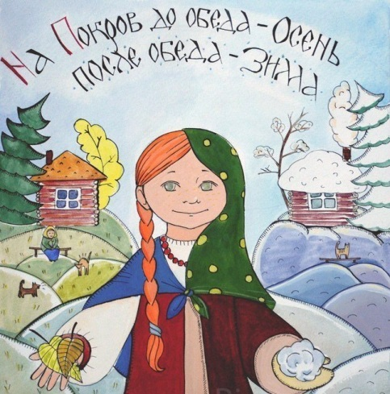**Ты Покровом покрываешь  
Русь мою многострадальную….**

*По осенним седым облакам, вошла Богородица в храм.*

*На колени она опустилась, перед образом сына молилась.*

*И над всеми, кто верить готов, распростерла святой свой покров.*

*Он из света небесного свит, невесом и прозрачен на вид.*

*Он от скорбей и бед защитит…*

15 октября в подготовительной к школе группе «Солнышко» прошел праздник «Осенние посиделки на Покров». Покров один из самых почитаемых нами осенних церковных праздников. В этот замечательный день мы прославляем и величаем Матушку Божию – Пресвятую Богородицу и благодарим ее за Пречистый Покров над нами.

На праздник ребята пригласили своих родителей и настоятеля храма святого апостола Андрея Первозванного о. Романа.

  Воспитатели и ребята  в стихах рассказали об удивительном событии, как много веков назад во время службы в храме к молящимся явилась Пресвятая Богородица и распростерла над ними свое покрывало. Этим явлением Богородица показала людям, что Матерь Божия является нашей защитой и молит своего сына Иисуса Христа о спасении всех людей. С тех пор у христиан существует праздник Покрова Пресвятой Богородицы.

Дети исполнили песню «Слякоть пусть и бездорожье», водили хороводы «На горе то калина» и «Встречная», гости участвовали в конкурсе скороговорок, и играли в русские народные игры «Шарф-Покров».

  На празднике создалась удивительная атмосфера мира и добра. По окончанию праздника слово предоставили иерею Роману Калинину, он в доступной форме рассказал детям, как важно почить Богородицу и обращаться к ней со своими просьбами и печалями, ведь Матерь Божия обязательно поможет во всем, если при этом иметь чистое сердце, то есть, не держать зла и обид на людей. В заключении праздника детей ждал сладкий стол.

*Мы свято верим в то, что красота русских мелодий, мудрость устного народного творчества, «преданья старины глубокой» научат наших детей только доброму, а посеянные нами в их души семена принесут хорошие плоды!*

***Есть очень добрый праздник на Руси,***

***Воистину божественный, прекрасный,***

***Сердца всех теплотой озарены,***

***Желая близкому здоровья, веры, счастья!***

***С Покровом Богородицы Святой,***

***Что род людской от бед оберегает,***

***Чудесной, благодатною порой,***

***Люд православный ближних поздравляет!***